Проверочная работа
по предмету «ОКРУЖАЮЩИЙ МИР»

4 хяасс

Образец

Инструкция по выполнению работы

На выполнение работы по предмету «Окружающий мир» даётся 45 минут.
Работа состоит из двух частей и включает в себя 10 заданий. Ответы на задания запиши в поле ответа в тексте работы.
При выполнении работы не разрешается пользоваться учебником, рабочими тетрадями и другим справочным материалом.
Советуем выполнять задания в том порядке, в котором они даны. Для экономии времени пропускай задание, которое не удаётся выполнить сразу, и переходи к следующему. Постарайся выполнить как можно больше заданий.

Желаем успеха.!

В образце представлено по несколько примеров заданий 3, 7 и 8.
В реальных вариантах проверочной работы на каждую из этих позиций будет предложено только одно задание.

Часть 1
Рассмотри рисунок, на котором изображён кабинет врача. Стол может быть изготовлен из дерева. Он отмечен на рисунке стрелкой с соответствующей
надписью.

Покажи на рисунке стрелкой любой предмет (любую деталь) из металла и любой предмет (любую деталь) из стекла. Подпиши название соответствующего материала рядом с каждой стрелкой.

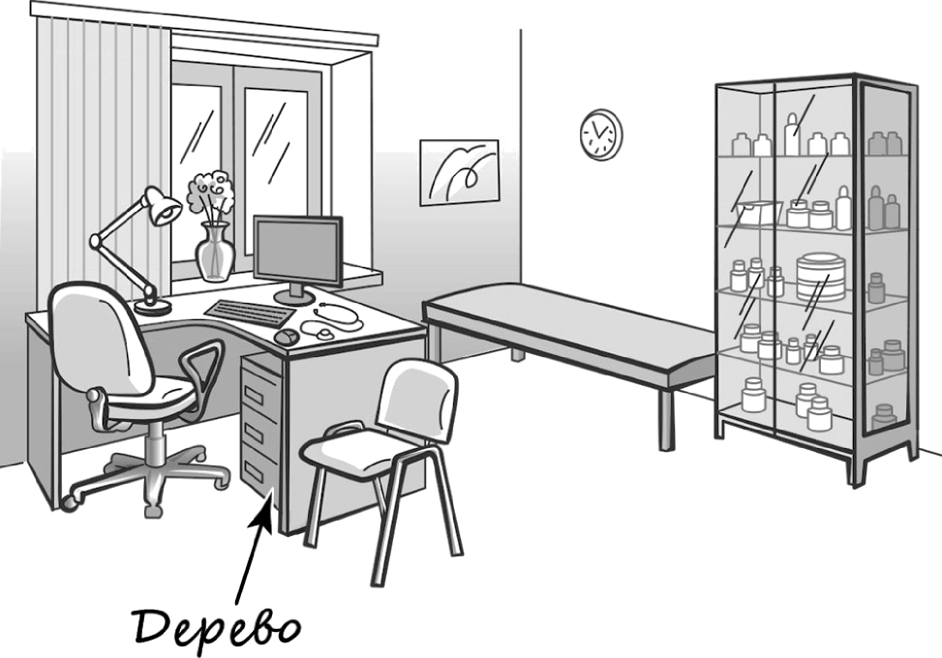

На интернет-сайтах погоды можно встретить подобные таблицы. Изучи прогноз погоды на трое суток.

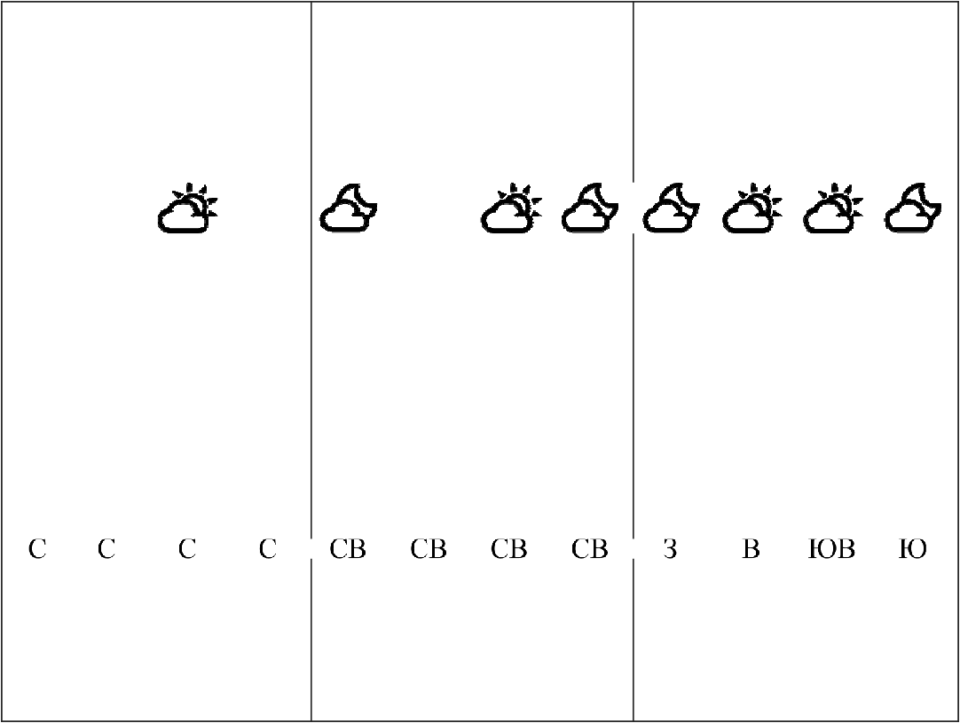
Вторник, 27 мая Среда, 28 мая Четверг, 29 мая

Ночь Утро День Вечер Ночь Утро День Вечер Ночь Утро День Вечер

Облачность и атмосферные
ОСІІДКН

Температура воздуха, °С

Ветер

21 23 23 22 21 24 24 23 21 24 24 23

Влажность
воздуха, % 79 71 57 65 74 68 56 76 76 56 60 82

Выбери верные утверждения об ожидаемой погоде на эти трое суток и запиши в строку ответа их номера.
- В среду температура воздуха не превысит 21 °С.
- Во вторник будет дуть северный ветер.
- Влажность воздуха не изменится с вечера вторника до утра среды.
- На протяжении всех трёх суток будет облачно.

Ответ:

Рассмотри карту мира. На ней буквами А и Б отмечены два материка.
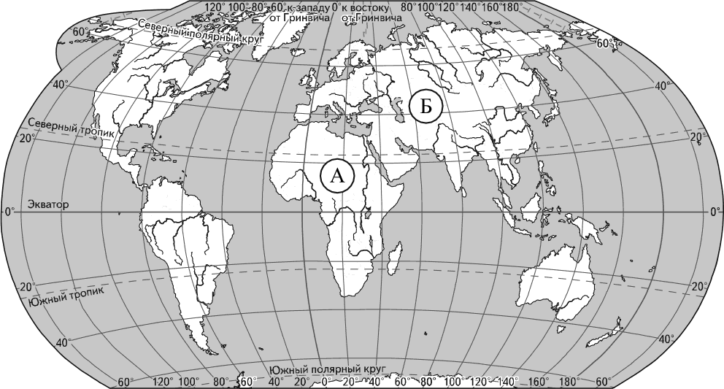
  - Запиши название каждого материка в отведённое для этого поле. Название материка А : Название материка :
  - На следующей странице представлены фотографии белого медведя, бобра, зебры п носорога. Запиши название каждого из этих животных рядом с номером фотографии, на которой оно изображено.

1) 2)

3) 4)
  - Какие из этих животных обитают в естественной среде (не в зоопарке) на материке А, а какие — на материке Б? Запиши номера фотографий с изображением этих животных.
Материки | А | Б
Животные

Ответ:

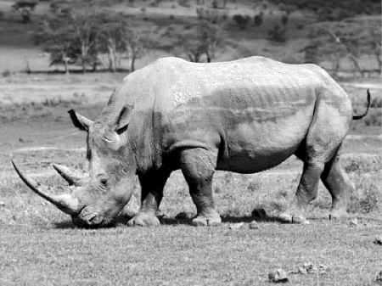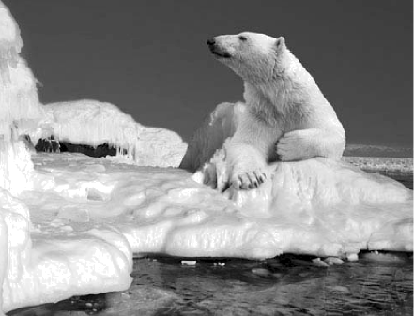
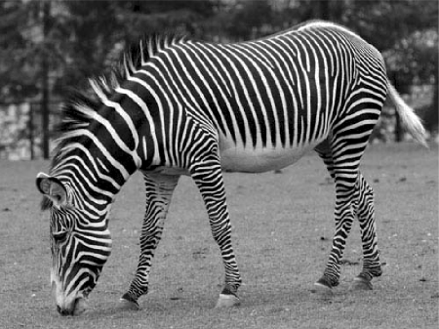
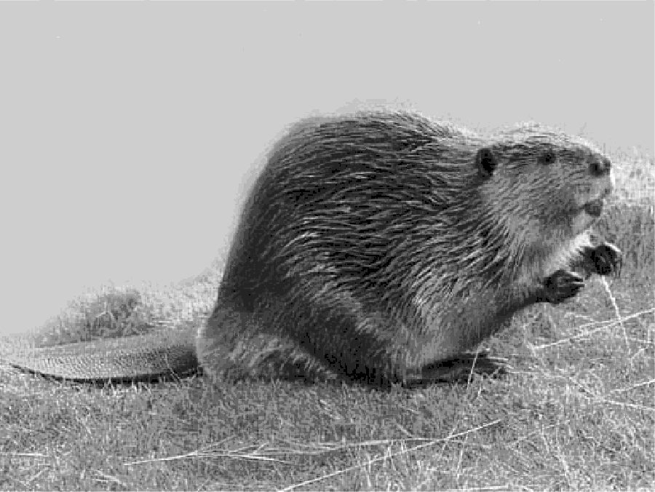
2)
4)

ИЛИ
Рассмотри карту. На ней буквами А и Б отмечены две природные зоны.
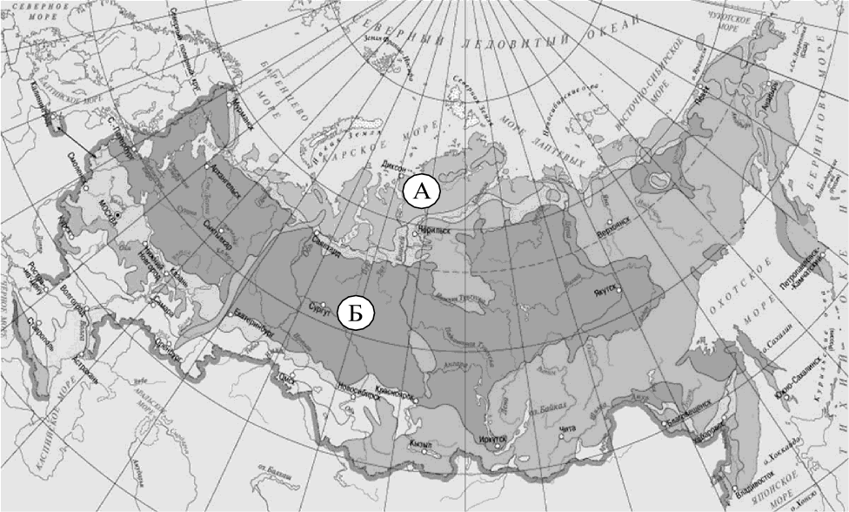
  - Запиши название каждой природной зоны в отведённое для этого поле. Название природной зоны А : Название природной зоны :
  - На следующей странице представлены изображения фотографии соболя, полярной совы, песца и бурого медведя. Запиши название каждого из этих животных рядом с номером фотографии, на которой оно изображено.
2)
3) 4)
  - Какие из этих животных обитают в естественной среде (не в зоопарке) на территории природной зоны А, а какие — природной зоны Б? Запиши номера фотографий с изображением этих животных в таблицу под соответствующими буквами.
Природная зона | А | Б
Животные

Ответ:

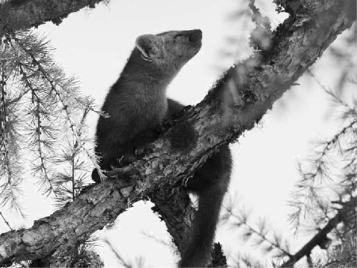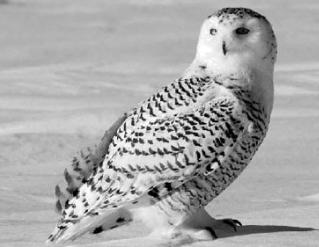
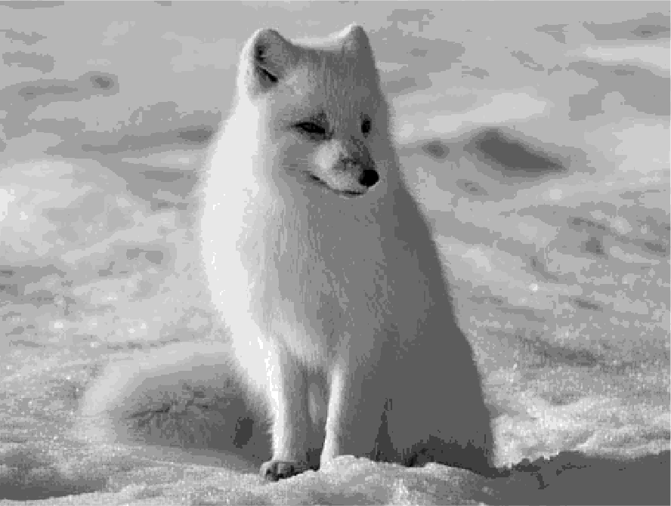
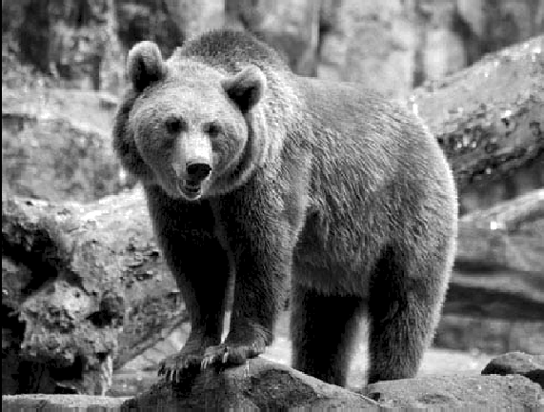
2)
4)

Составь два правила сохранения здоровья человека из приведённых частей фраз: для этого к каждой позиции первого столбца подбери соответствующую позицию из второго столбца.
Начало фразы Продолжение фразы
А) Чтобы избежать инфекции 1) нужно тепло одеваться.
в полости рта, 2) нужно регулярно заниматься Б) Чтобы не простудиться, выходя физкультурой.
на улицу в холодную погоду, 3) нужно регулярно чистить зубы.
Запиши в таблицу выбранные цифры под соответствующими буквами. Ответ:
Начало фразы | А
Продолжение фразы

Рассмотри изображение человека. Покажи стрелками и подпиши голень, плечо н желудок человека так, как показано на примере.
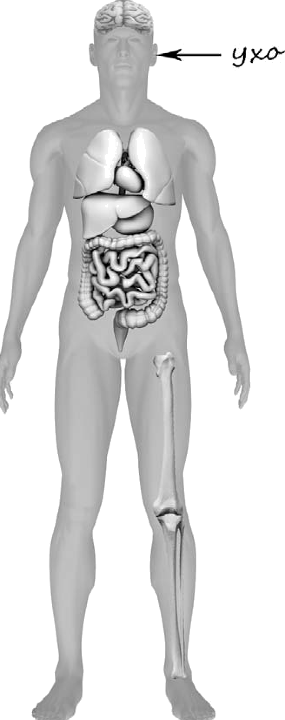

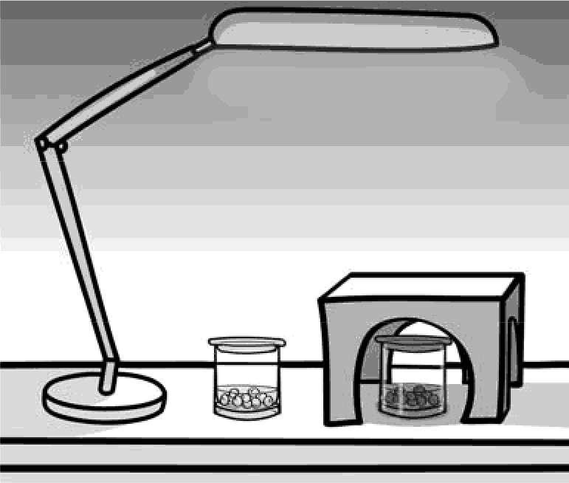
Артём проводил наблюдения за прорастанием семян гopoxa и появившимися ростками. Чтобы выяснить, влияет ли освещённость на скорость прорастания, он взял два стакана, положил в каждый из них несколько одинаковых семян гороха и залил водой из одной бутылки так, чтобы семена были полностью в воде. Оба стакана Артём поставил на стол под лампу дневного освещения, но один из них заслонил от лампы картонной коробкой с вырезанными отверстиями. Затем Артём наблюдал за появляющимися в обоих стаканах ростками.
  - Сравни условия прорастания семян гopoxa в двух разных стаканах в описанном опыте. Подчеркни в каждой строке одно из выделенных слов.

Температура семян в двух стаканах: Освещённость семян в двух стаканах:
одинаковая / различная одинаковая / различная

  - Какие измерения и сравнения должен провести Артём, чтобы определить, влияет ли освещённость на скорость прорастания семян?
Ответ:

  - С помощью какого опыта Артём может выяснить, влияет ли наличие почвы в стакане на скорость прорастания семян? Опиши этот опыт.
Ответ:

Часть 2
При выполнении заданий 7—10 последовательно отвечай на каждый
из представленных вопросов. Ответы соблюЬая нормы речи.
записывай
чётко и разборчиво,

Рассмотри знаки, изображённые на рисунках. Как ты думаешь, где можно встретить каждый из этих знаков?

Ответ:
1
2 —
3 —

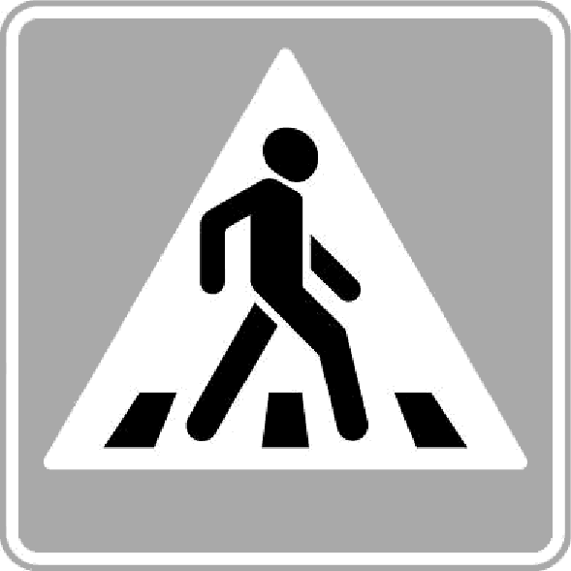
1) 2)

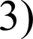
Какое правило отражает каждый из этих знаков? Напиши эти правила.

Правило 1:

Правило 2:

Правило 3:

Рассмотри знаки, изображённые на рисунках. Как ты думаешь, что объединяет все эти знаки?
Ответ:

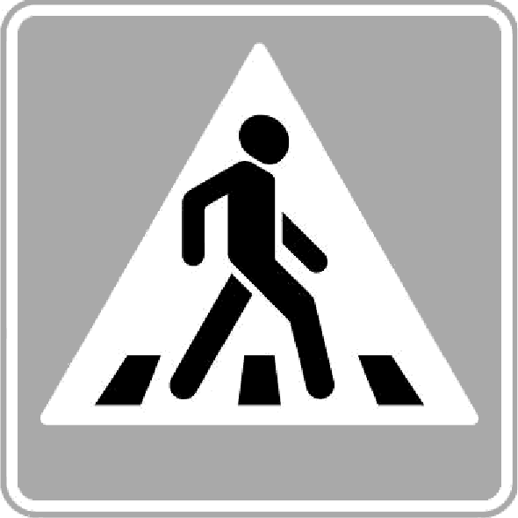
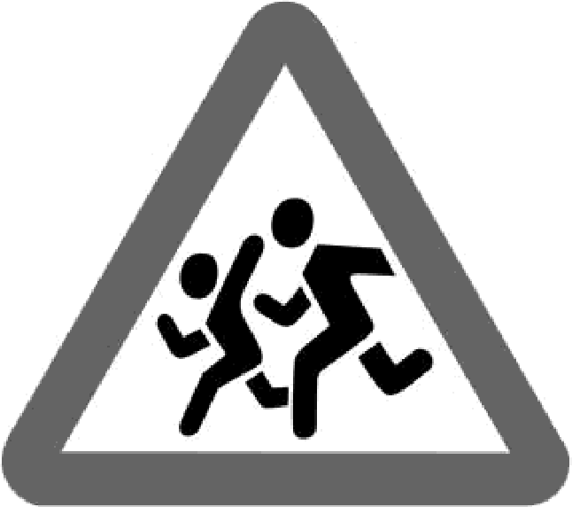
2)

Какое правило отражает каждый из этих знаков? Напиши эти правила.

Правило 1:

Правило 2:

Правило 3:

На фотографиях изображены предметы, с которыми работают представители разных профессий. Выбери ОДНУ из фотографий и запиши букву, которой она обозначена.
Представители какой профессии работают с изображёнными на выбранной фотографии предметами? Лслп ты знаешь много профессий, представители которых работают с выбранные(-и) тобой предметом(-ами), назови любую из нет. Какую работу выполняют люди этой профессии? Чем работа людей этой профессии полезна обществу?
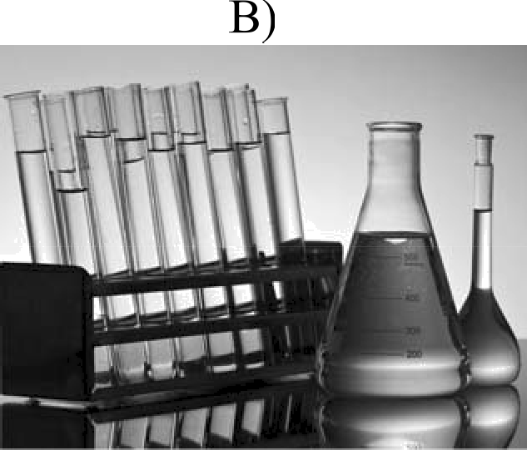
А)
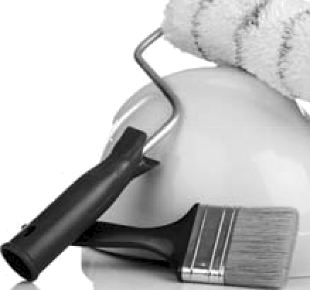
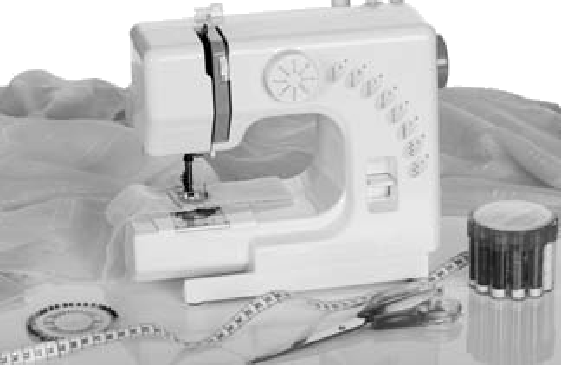

Выбранная фотография:

Ответ:

На фотографиях изображены предметы, с которыми работают представители одной из профессий.

Что это за профессия? Какую работу выполняют люди этой профессии? Чем работа людей этой профессии полезна обществу?

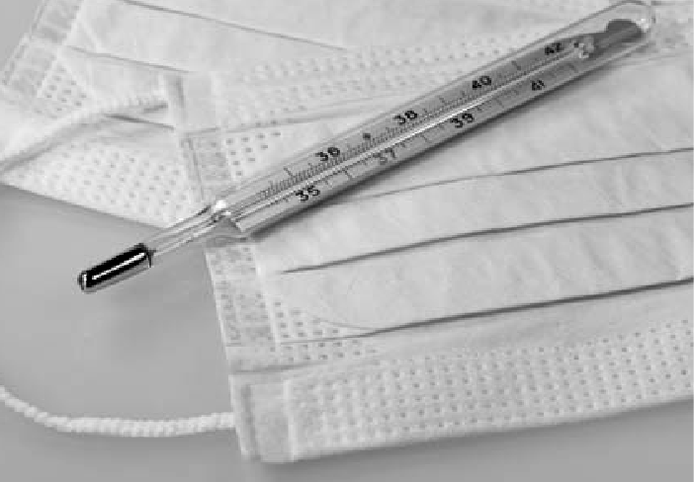
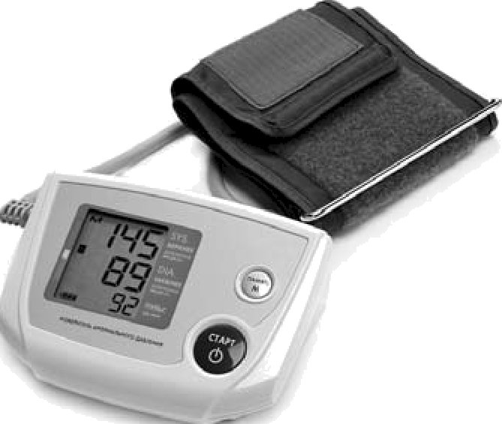

Ответ:

На фотографиях изображены люди разных профессий за работой. Выбери ОДНУ из фотографий и запиши букву, которой она обозначена.

Представитель какой профессии изображён на выбранной фотографии? Какую работу выполняют люди этой профессии? Какие материалы / какое оборудование используют представители этой профессии в работе?

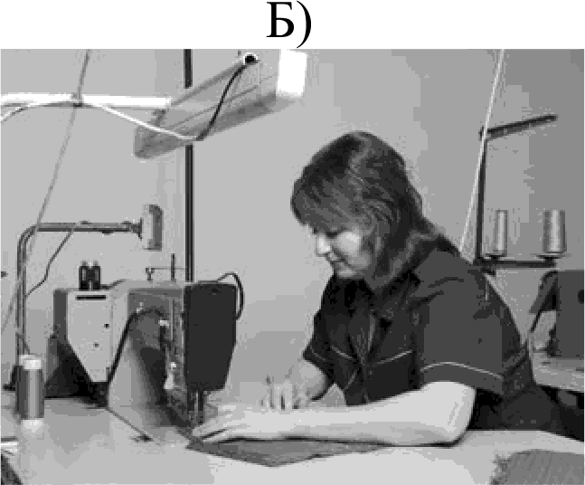
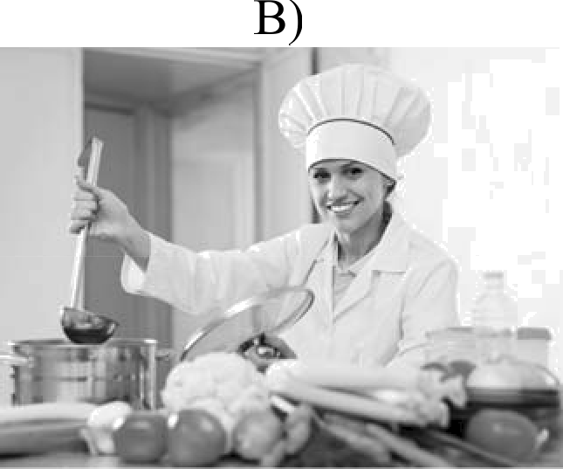
А)

Выбранная фотография:

Ответ:

День матери международный праздник в честь матерей. В России его официально отмечают в последнее воскресенье ноября.
Обведи эту дату в календаре.
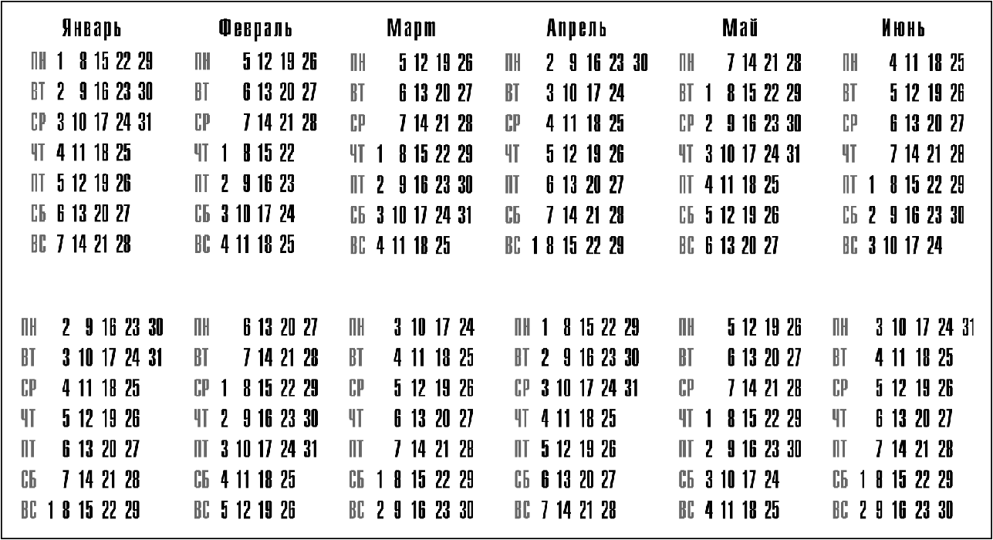
Запиши, на какое число приходится этот день в 2018 году. Ответ:
Как ты думаешь, почему этот день важен для каждого человека? (Напиши ответ объёмом до пяти предложений.)
Ответ:

10 10.1. Запиши название региона: республики, или области, или края, или города,
ИЛИ ЗВТОНОМНОГО ОК]З ГІІ, В КОТО]ЗОМ ТЫ ЖИВЕШЬ.

Ответ:

  - Как называется главный город твоего региона / район, в котором ты живёшь?
Ответ:

  - Производством каких товаров известен твой регион? Какие памятники природы или памятники истории и культуры находятся в твоём регионе? Расскажи об одном из этих памятников.

Ответ:

Система оценивания проверочнои работы
Оценивание кратких ответов на задания 2—4, 6.1, 6.2

Правильный ответ на каждое из заданий 3.2, 4, 6.1 и 6.2 оценивается 1 баллом.
Полный правильный ответ на каждое из заданий 2, 3.1 оценивается 2 баллами. Если в ответе допущена одна ошибка (в том числе написана лишняя цифра или не написана необходимая цифра), выставляется 1 балл; если допущено две или более ошибки — 0 баллов.
Полный правильный ответ на задание 3.3 оценивается 3 баллами. Если в ответе допущена одна ошибка (в том числе написана лишняя цифра или не написана необходимая цифра), выставляется 2 балла; если допущено две ошибки — 1 балл, более двух ошибок — 0 баллов.

Номер | Правильный ответ
2 | 24
3.1 | А — Африка; Б — Евразия | А — тундра; Б — тайга
3.2 | 1) носорог; 2) белый медведь;  3) зебра; 4) бобр | 1) соболь; 2) полярная сова;  3) песец; 4) бурый медведь
 | Африка — 13 или 31;  Евразия — 24 или 42 | тундра — 23 или 32;  тайга — 14 или 41
4 | 31
6.1 | температура одинаковая, освещённость различная
6.2 | необходимо измерять и сравнивать длины ростков в двух стаканах  (Может быть дана иная формулировка ответа, не искажающая его смысла.)

Указания к оцениванию ответов на задания 1, 5, 6.3-10
Рассмотри рисунок, на котором изображён кабинет врача. Стол может быть изготовлен из
дерева. Он отмечен на рисунке стрелкой с соответствующей надписью.

Покажи на рисунке стрелкой любой предмет (любую деталь) из металла и любой предмет (любую деталь) из стекла. Подпиши название соответствующего материала рядом с каждой стрелкой.

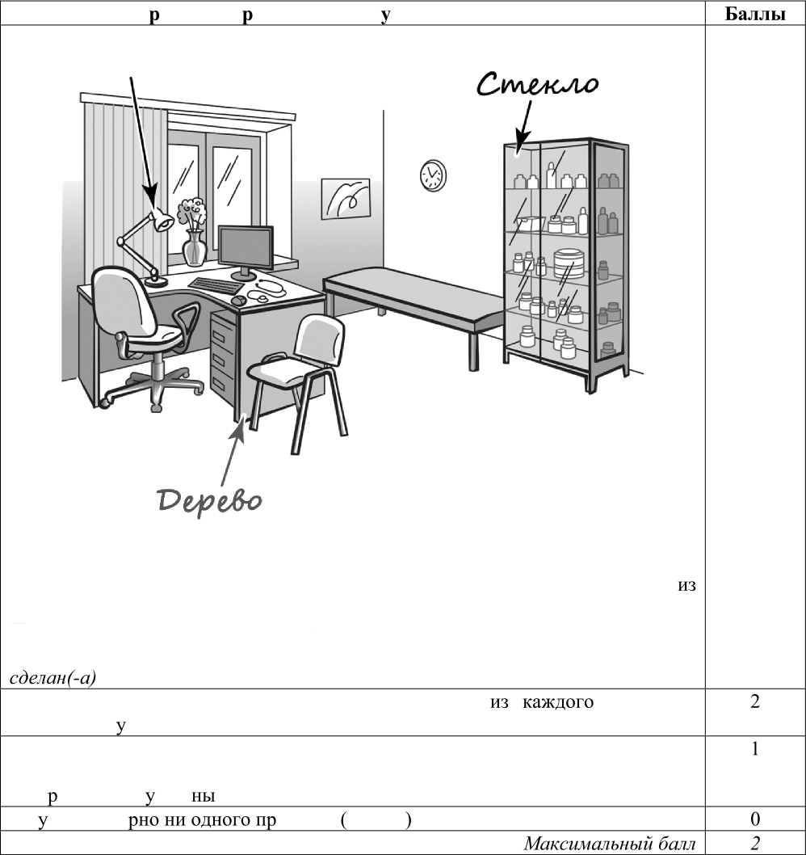
Соде жание ве ного ответа и казания к оцениванию
Один из возможных вариантов ответа

В качестве правильного ответа должно быть засчитано указание на рисунке любых других предметов (деталей), если они могут быть сделаны соответствующих материалов.
При оценивании засчитывается только указание предмета (детали) с подписью соответствующего материала, из которого предмет (деталь)

Правильно указано по одному предмету (детали) материала с соответств ющими подписями
Правильно указан(-ы) предмет(-ы) (деталь(-и)) только из одного материала с соответствующей подписью, предметы (детали) из другого материала указаны неве но или не каза
Не казано ве едмета детали

Рассмотри изображение человека. Покажи стрелками и подпиши голень, плечо и желудок
человека так, как показано на примере.

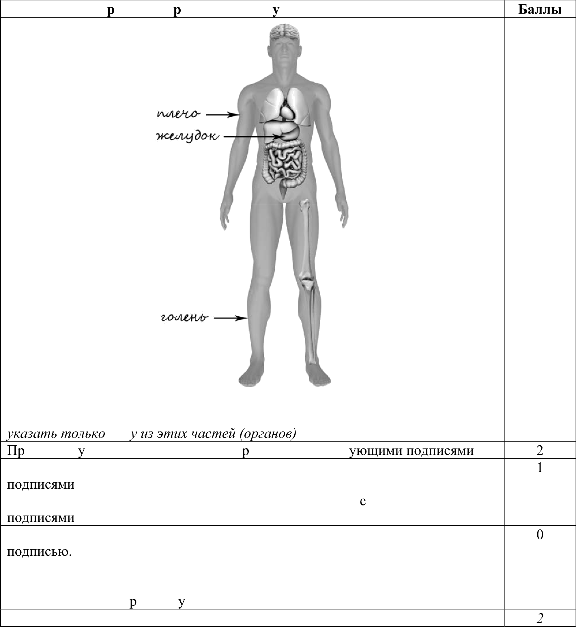
Соде жание ве ного ответа и казания к оцениванию

При оценивании засчитывается только указание части тела (органа) с соответствующей подписью. Для парных частей (органов) достаточно
одн
авильно казаны две части тела и о ган с соответств
Правильно указаны только одна любая часть тела и орган с соответствующими ИЛИ Правильно указаны только две части тела соответствующими Правильно указана только одна любая часть тела (орган) с соответствующей
ИЛИ Части тела и орган указаны неправильно.
ИЛИ Части тела и орган отмечены стрелками, но не подписаны. ИЛИ Части тела и о ган не казаны
Максимальный балл

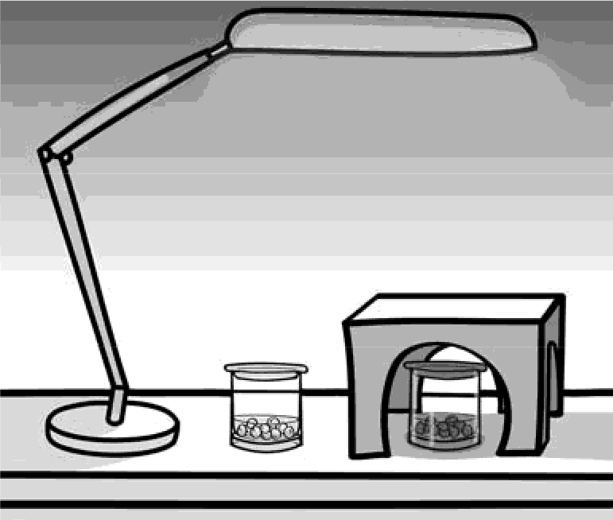
Артём проводил наблюдения за прорастанием семян гopoxa и появившимися ростками. Чтобы выяснить, влияет ли освещённость на скорость прорастания, он взял два стакана, положил в каждый из них несколько одинаковых семян гopoxa и залил водой из одной бутылки так, чтобы семена были полностью в воде. Оба стакана Артём поставил на стол под лампу дневного освещения, но один из них заслонил от лампы картонной коробкой с вырезанными отверстиями. Затем Артём наблюдал за появляющимися в обоих стаканах ростками.

6.3. С помощью какого опыта Артём может выяснить, влияет ли наличие почвы в стакане на скорость прорастания семян? Опиши этот опыт.

Содержание верного ответа и указания к оцениванию
В ответе может быть дано такое описание опыта.
В один стакан нужно насыпать немного семян и залить их водой, в другой стакан — семян и земли и полить их водой. Стаканы поставить рядом, чтобы были одинаковая освещённость и одинаковая температура.
Может быть дано иное, близкое по смыслу описание опыта
В описании опыта верно отражены:  - различия в условиях проращивания семян (в одном из стаканов должна быть земля, в другом нет),  - сходства в условиях проращивания семян по влажности, температуре и освещенности | 2
В описании опыта верно отражены только различия в условиях проращивания  семян (в одном из стаканов должна быть земля, в другом нет) | 1
В описании опыта не отражены / неверно отражены различия в условиях  проращивания семян (в одном из стаканов должна быть земля, в другом нет). ИЛИ Описание опыта не приведено | 0
Максимальный балл | 2

Рассмотри знаки, изображённые на рисунках. Как ты думаешь, где можно встретить
каждый из этих знаков?
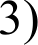
Какое правило отражает каждый из этих знаков? Напиши эти правила.
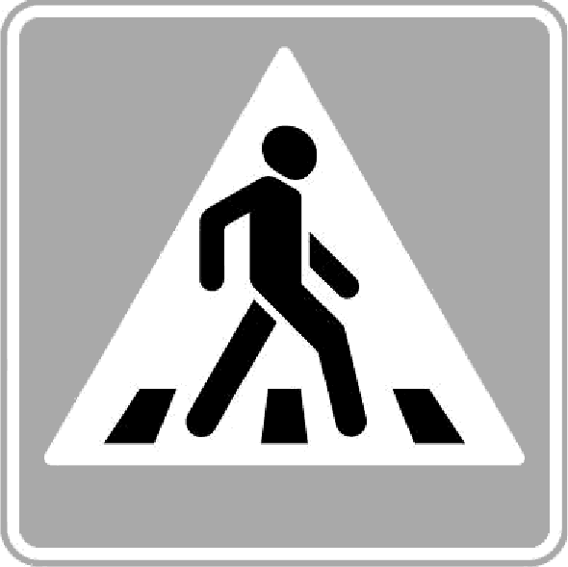
1) 2)

Содержание верного ответа и указания к оцениванию
Правильный ответ должен содержать следующие элементы:
1) место. где можно встретить каждый из знаков:
- улица; 2) музей / торговый центр и т.п.; 3) этикетка одежды;
- правила:
1 — Здесь следует переходить дорогу по пешеходному переходу. 2 — В данном помещении запрещено фотографировать.
3 Эту вещь нельзя гладить.
Правила могут быть приведены в иных, близких по смыслу формулировках. В качестве верного ответа могут быть приняты не только строгая формулировка правила, но и любое объяснение, свидетельствующее о том, что обучающийся понимает соответствующее правило
Указание места
Верно указаны места, где можно встретить два-три знака | 1
Верно указано место, где можно встретить только один любой знак.  ИЛИ Не указано верно ни одного места | 0
Правила
Верно сформулированы три правила | 2
Верно сформулированы только два любых правила | 1
Верно сформулировано только одно любое правило.  ИЛИ Не сформулировано верно ни одного правила | 0
Максимальный балл

Рассмотри знаки, изображённые на рисунках. Как ты думаешь, что объединяет все эти
знаки?
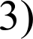
Какое правило отражает каждый из этих знаков? Напиши эти правила.
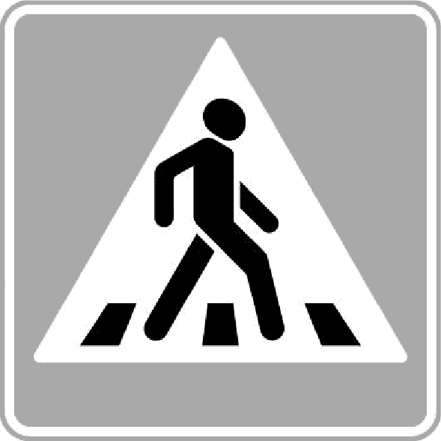
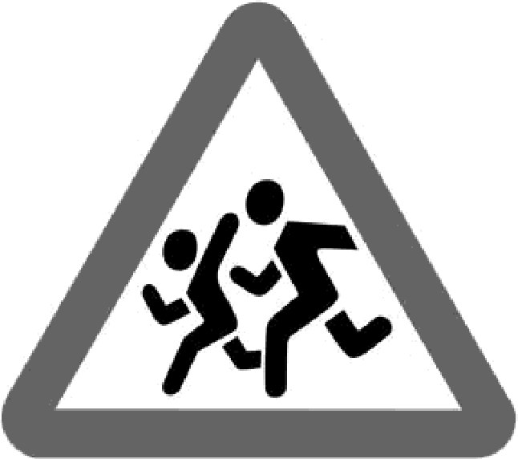
1) 2)

Содержание верного ответа и указания к оцениванию
Правильный ответ должен содержать следующие элементы:
- ответ на вопрос: все эти знаки можно встретить на улице ИЛИ это знаки дорожного движения;
(Ответ на вопрос может быть дан в иной, близкой по смыслу формулировке.)
- правила:
- — Здесь следует переходить дорогу по пешеходному переходу.
- Осторожно! Здесь дорогу могут перебегать дети. 3 — Здесь расположена велодорожка.
(Правила могут быть приведены в иных, близких по смыслу формулировках. В качестве верного ответа могут быть приняты не только строгая формулировка правила, но и любое объяснение, свидетельствующее о том, что обучающийся понимает соответствующее правило)
Ответ на вопрос: что объединяет знаки?
Верно дан ответ на вопрос | 1
Ответ неправильный | 0
Правила
Верно сформулированы три правила | 2
Верно сформулированы только два любых правила | 1
Верно сформулировано только одно любое правило.  ИЛИ Не сформулировано верно ни одного правила | 0
Максимальный балл

На фотографиях изображены предметы, с которыми работают представители разных профессий. Выбери ОДНУ из фотографий и запиши букву, которой она обозначена.
Представители какой профессии работают с изображенными на выбранной фотографии предметами? Если ты знаешь много профессий, представители которых работают с выбранные(-и) тобой предметом(-ами), назови любую из них. Какую работу выполняют люди этой профессии? Чем работа людей этой профессии полезна обществу?
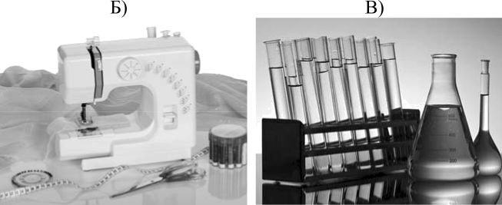
А)
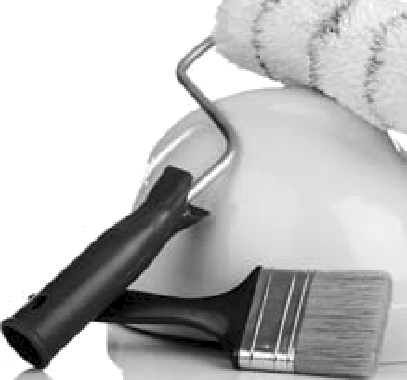

Критерии и указания к оцениванию |  |  |  |  |  | Баллы
K1 | Определение профессии |  |  |  |  | 1
 | Правильно определена профессия (выбранное обучающимся  изображение связано с названной им профессией).  При оценивании как правильный ответ засчитываются допустимые названия любого уровня конкретизации (например, рабочий, строитель, маляр) |  |  |  |  | 1
 | Профессия не определена в явном виде / определена неправильно |  |  |  |  | 0
Если профессия в явном виде не определена 7 определена неправильно и по
критерию K1 выставлен 0 баллов, то по всем остальным позициям оценивания выставляется 0 баллов
K2 | Пояснение характера работы  При оценивания объём пояснения не учитывается; краткое пояснение, правильное по существу, может быть оценено максимальным баллом no данному критерию.
 | Правильно пояснено,  выбранной профессии | какую | работу | выполняют | представители | 1
 | Пояснение о том, какую работу выполняют представители выбранной  профессии, отсутствует. ИЛИ Ответ неправильный |  |  |  |  | 0
 | Объяснение пользы для общества  При оценивании в качестве правильного может быть принято объяснение в любом объёме. Главное — конкретизация объяснения применительно к выбранной профессии. |  |  |  |  | 1
 | Дано уместное объяснение того, чем работа людей выбранной профессии  полезна обществу |  |  |  |  | 1
 | Приведены рассуждения общего характера, не связанные с общественной  значимостью конкретной профессии. ИЛИ Ответ неправильный |  |  |  |  | 0
 | Максимальный балл |  |  |  |  | 3

На фотографиях изображены предметы, с которыми работают представители одной из
профессий.
Что это за профессия? Какую работу выполняют люди этой профессии? Чем работа людей этой профессии полезна обществу?
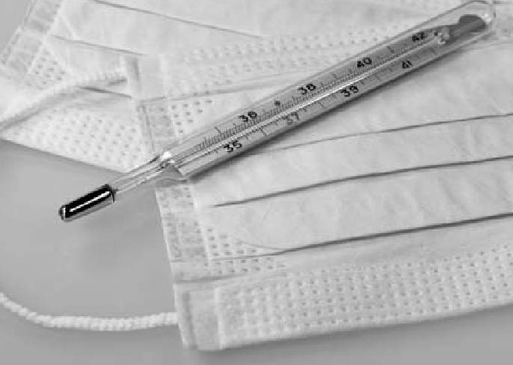

Критерии и указания к оцениванию |  |  |  |  |  | Баллы
 | Определение профессии
Правильно определена профессия.
При оценивании как правильный ответ засчитываются допустимые названия любого уровня конкретизации (например, рабочий, строитель, маляр)
 | Профессия не определена в явном виде / определена неправильно |  |  |  |  | 0
Если профессия в явном виде не определена 7 определена неправильно и по
критерию K1 выставлен 0 баллов, то по всем остальным позициям оценивания выставляется 0 баллов
K2 | Пояснение характера работы  При оценивания объём пояснения не учитывается; краткое пояснение, правильное по существу, может быть оценено максимальным баллом no данному критерию.
 | Правильно пояснено,  выбранной профессии | какую | работу | выполняют | представители | 1
 | Пояснение о том, какую работу выполняют представители выбранной  профессии, отсутствует.  ИЛИ Ответ неправильный |  |  |  |  | 0
 | Объяснение пользы для общества  При оценивании в качестве правильного может быть принято объяснение в любом объёме. Главное — конкретизация объяснения применительно к выбранной профессии. |  |  |  |  | 1
 | Дано уместное объяснение того, чем работа людей выбранной профессии  полезна обществу |  |  |  |  | 1
 | Приведены рассуждения общего характера, не связанные с общественной  значимостью конкретной профессии. ИЛИ Ответ неправильный |  |  |  |  | 0
 | Максимальный балл |  |  |  |  | 3

На фотографиях изображены люди разных профессий за работой. Выбери ОДНУ из
фотографий и запиши букву, которой она обозначена.
Представитель какой профессии изображён на выбранной фотографии? Какую работу выполняют люди этой профессии? Какие материалы / какое оборудование используют представители этой профессии в работе?

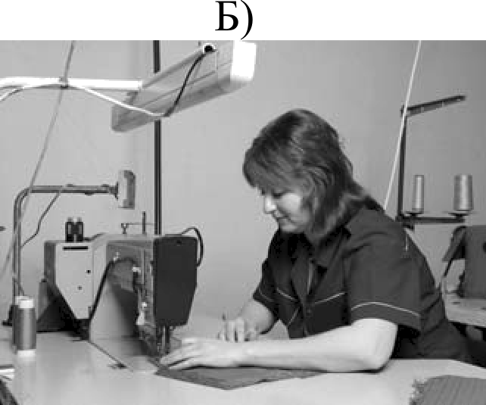
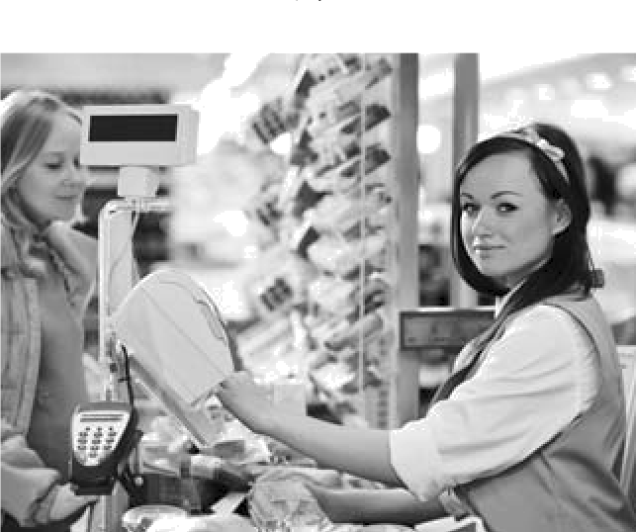
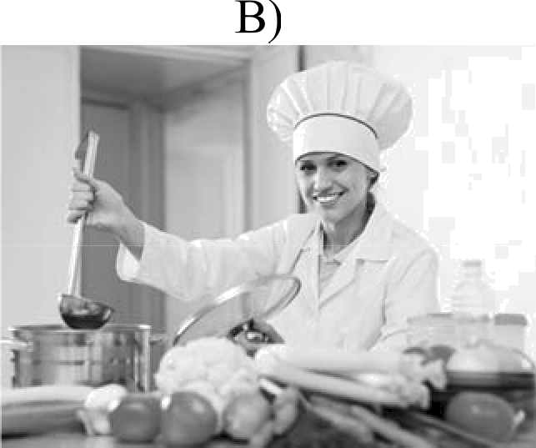
А)

Критерии и указания к оцениванию |  |  |  |  |  | Баллы
 | Определение профессии |  |  |  |  | 1
 | Правильно определена профессия (выбранное обучающимся  изображение связано с названной им профессией).  При оценивании как правильный ответ засчитываются допустимые названия любого уровня конкретизации (например, рабочий, строитель, маляр) |  |  |  |  | 1
 | Профессия не определена в явном виде / определена неправильно |  |  |  |  | 0
Если профессия в явном виде не определена 7 определена неправильно и по
критерию K1 выставлен 0 баллов, то по всем остальным позициям оценивания
ffЬfгвіавлягвігЛ fi баллов
K2 | Пояснение характера работы  При оценивания объём пояснения не учитывается; краткое пояснение, правильное no существу, может быть оценено максимальным баллом по данному критерию.
 | Правильно пояснено,  выбранной профессии | какую | работу | выполняют | представители | 1
 | Пояснение о том, какую работу выполняют представители выбранной  профессии, отсутствует. ИЛИ Ответ неправильный |  |  |  |  | 0
Указание материалов / оборудования
При оценивании в качестве правильного может быть принято указание
материалов и/или оборудования в любом объёме.
 | Правильно указаны материалы и/или оборудование, используемое в  работе представителями выбранной профессии |  |  |  |  | 1
 | Ответ неправильный |  |  |  |  | 0
 | Максимальный балл |  |  |  |  | 3

День матери международный праздник в честь матерей. В России его официально отмечают в последнее воскресенье ноября.

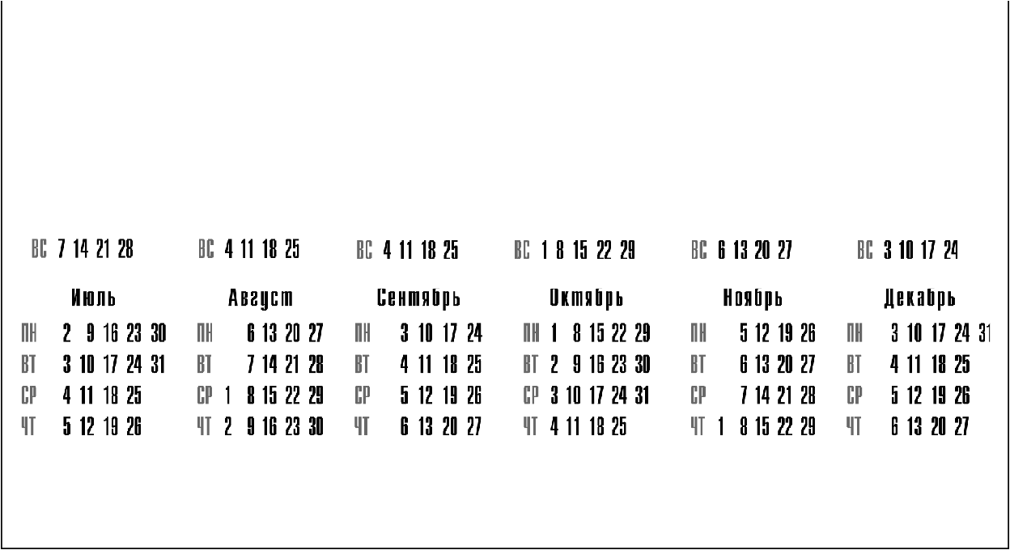
Обведи эту дату в календаре.
я›в›!› |  | о›а!» |  | м›fв |  | з›f«› | мн | тъ»
г‹ ‹ в 1f зz з‹ вТ t t 1s zз зв |  | i! s iz is т‹  вТ ‹ із tв ll |  | !і s iz 11 zт  вl t із зв ll | !Н  вl | з I « z‹ ‹а з u ‹г z« | ml / і‹ zi za at ‹ в М zt zl | i! « h ia 2s
tf | з ‹t 1/ Is з1 | ‹t | / it t1 tв | ‹I / it з‹ Is | ‹I | « i1 ‹s з› | ‹t t t it ll зв | ‹t I 1‹ ll ll
тт | s ‹i 1в zs | ‹1 1 | а is t2 | ‹1 ‹ а is зz zt | ‹Т | s із ‹t zt | ‹1 з ‹t u zt з1 | IT / 1s зі tв
rT | s ‹t 1в zf | iT t | s it tз | !l z t it зз зв | !l | ‹ it зв z/ | ll ‹ ‹i it z› | iT i в 1s ll 2s

вТ s 1з it Is

ll / і‹ t1 zв ts « ‹1 ів t› tt 1 в is зz h ‹t t ‹з ll зг ‹I з ‹t u zt tf 1 в 1s зt ll

Запиши, на какое число приходится этот день в 2018 году.
Как ты думаешь, почему этот день важен для каждого человека? (Напиши ответ объёмом до пяти предложений.)

Указания по оцениванию
Отметка даты в календаре
День в календаре отмечен верно | 1
День в календаре отмечен неверно / не отмечен | 0
Запись даты
Дата записана верно
Дата записана неверно / не записана | 0
Ответ на вопрос
Дан уместный ответ на вопрос, в котором в общей форме или на примере(-ах)  показана хотя бы одна причина | 1
В ответе наряду с верными имеются ошибочные суждения или рассуждения  общего характера / ответ не относится к заданию | 0
Максимальный балл | 3

автономного округа, в котором ты живёшь.
  - Как называется главный город твоего региона / район, в котором ты живёшь?

Указания к оцениванию | Баллы
Правильно указаны название региона и его главный город / название региона  и район | 2
Правильно указано только название региона.  ИЛИ Правильно указан только главный город региона / район | 1
Ответ неправильный | 0
  - Производством каких товаров известен твой регион? Какие памятники природы или памятники истории и культуры находятся в твоём регионе? Расскажи об одном из этих памятников.

Критерии и указания к оцениванию |  |  |  |  |  | Баллы
 | Указание товаров, производством которых известен регион
Правильно указан(-ы) товар(-ы), производством которого(-ых) известен
регион
 | Товар(-ы), производством которого(-ых) известен регион, не указан(-ы)  или указан(-ы) неправильно |  |  |  |  | 0
K2 | Название памятника природы или памятника истории и культуры  региона |  |  |  |  | 1
 | Памятник(-и) природы или истории и культуры назван(-ы) правильно
 | Памятник(-и) природы или истории и культуры не назван(-ы) или  назван(-ы) неправильно |  |  |  |  | 0
 | Рассказ о памятнике природы или памятнике культуры |  |  |  |  | 2
 | Рассказ наряду с впечатлениями от посещения памятника, просмотра  фильмов о нем и т.п. содержит основные сведения о нем. Фактических ошибок нет |  |  |  |  | 2
 | Рассказ наряду с впечатлениями от посещения памятника, просмотра  фильмов о нем и т.п. содержит основные сведения о нем, в рассказе допущены фактические ошибки.  ИЛИ Рассказ содержит только впечатления от посещения памятника |  |  |  |  | 1
 | Приведены рассуждения  требованию задания. ИЛИ Ответ неправильный | общего | характера, | не | соответствующие | 0
 | Максимальный балл |  |  |  |  | 4

Система оценивания выполнения всей работы

Максимальный балл за выполнение работы — 32.

Рекомендации no переводу первичных баллов в отметки no пятибалльной шкале

